Lesbrief over aanzichten – deel 2

De lesbrief gaat over opgave 3 uit Hoofdstuk 6 Ruimtelijke Objecten op pagina 231. Lees die opgave heel goed door. Bestudeer ook de tekening van het huis. De tekening van het huis ziet er als volgt uit:
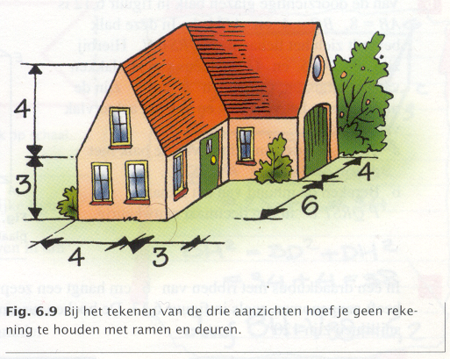
- 1: Hoe is dit huis uit een balk ontstaan?

Hoe deze piramidewoning in elkaar zit, kun je ook in een filmpje ofwel animatie bekijken.

Je gaat als volgt te werk. Alvorens je het filmpje ophaalt, moet je de instellingen voor te bekijken figuur goed zetten. In de bovenste balk zie je de optie configuratie.Via deze optie kom je in het configuratieblad terecht. Achter de tekst ”Factor bij figuur passend maken” plaatsen we het getal 0,6.
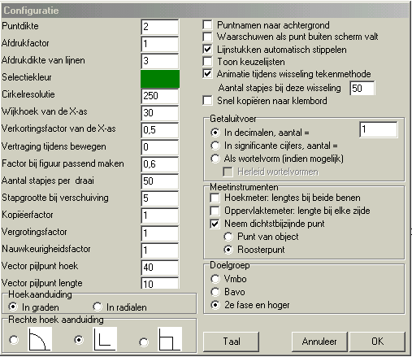
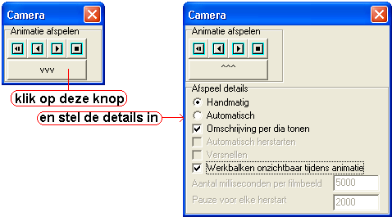Kies daarna in de bovenste werkbalk het icoontje om de animatie te laten afspelen. Het camera-applet verschijnt. Kies hierin voor [afspelen] en haal het bestand opgave3v1.opn op.

Je kunt de piramidewoning zowel handmatig als ook automatisch laten afspelen.
Indien je kiest voor de optie handmatig, kun je de animatie laten lopen met behulp van nevenstaande toetsen.
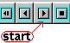

Deze toetsen staan eveneens in het applet.
Kies je voor de optie automatisch dan vul achter de tekst ”Aantal seconden per figuur” het getal 3 in. Vink de optie ”Automatisch herstarten” niet af. Het filmpje wordt anders iedere keer na afloop automatisch opnieuw opgestart.

- 2: Bekijk de animatie goed en beantwoord vraag 1 nogmaals. Indien nodig kun je de
animatie nog een keer laten afspelen. (*)

Bij het ontwerp van het huis in de animatie is uitgegaan van een balk ABCD·EFGH. Deze balk heeft een grondvlak van 7 x 10 meter en een hoogte van 7 meter. Zoals je ziet bij de animatie is er bij een hoek de eerste uitsparing gemaakt. Dit gebeurt bij de vijfde animatieplaatje ofwel Balk4. De eerste uitsparing IBJP·KFLQ is op te vatten als balk. Vanaf het elfde animatieplaatje ofwel Balk10 wordt de tweede uitsparing uitgevoerd. Hierbij zijn de punten T, U en V middens van de ribben EK, HQ en LG. Deze uitsparing zijn op te vatten als de helften van vier prisma’s. De helften van de vierzijdige prisma’s zijn EBT·HUS, HUS·GVR, KTF·QUM en QUM·LVN.

Aan de rechterkant van het scherm zie je een bedieningskolom met tekengereedschap. De kolom wordt daarom ook ”Tekengereedschap” genoemd. In het tekengereedschap kun je de verschillende tekenmethoden aanstippen. Na het aanstippen van een methode tekent het programma het betreffende aanzicht.

- 3: Maak met behulp van de tekenmethode de volgende aanzichten van Balk14:
- bovenaanzicht
- vooraanzicht
- zijaanzicht
Neem bovenstaande aanzichten over in je schrift. Teken de verschillende aanzichten
schaal 1: 200. Hierbij heb je de aanzichten zonder de maten geplaatst. Kijk ook maar
eens naar de werking van de overige aanzichten in het ”Tekengereedschap”.

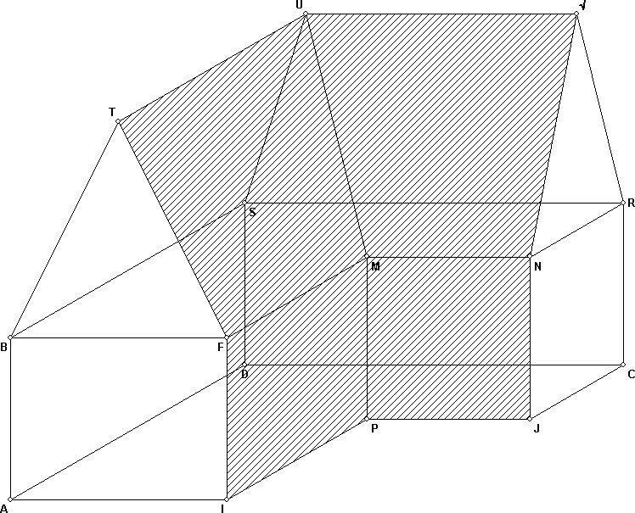

De inhoud van bovenstaande huis kun je niet in één keer berekenen. Je moet eerst een plannetje van aanpak maken?
Hieronder staat een voorbeeld van zo’n aanpak.

- Inhoud grote balk berekenen. Wat heb je daarvoor nodig?
Formule inhoud balk luidt: I(piramide) = G · h ,
waarbij G het grondvlak en h hoogte is van de balk.
In ons geval G = l · b = 7 · 10 en h = 7.

- Vervolgens nagaan welke stukken afgesneden zijn. En welke vorm deze stukken hebben.
- IBJP·KFLQ is een balk.
- EBT·HUS is de helft van een vierzijdige prisma.
- HUS·GVR is de helft van een vierzijdige prisma.
- KTF·QUM is de helft van een vierzijdige prisma.
- QUM·LVN is de helft van een vierzijdige prisma.

- Bereken de inhoud van deze afgesneden lichamen. Wat heb je daarvoor nodig?
Formule inhoud prisma luidt: I(prisma) = G · h ,
waarbij G het grondvlak en h hoogte is van de prisma.

- IBJP·KFLQ : G = IB · JP = 3 · 6
- EBT·HUS: G = ET · UW + ( ½ · WH · UW ) = 4 · 6 + ( ½ · 2 · 2 )
h = EB = 4
- HUS·GVR: G = GV · UX + ( ½ · HX · UX ) = 4 · 6 + ( ½ · 2 · 2 )
h = GR = 4
- KTF·QUM: G = KT · QZ + ( ½ · UZ · ZQ ) = 4 · 6 + ( ½ · 2 · 2 )
h = KF = 4
- QUM·LVN: G = LV · QY + ( ½ · QY · YU ) = 4 · 6 + ( ½ · 2 · 2 )
h = LN = 4

- Bereken tot slot de inhoud van het huis.

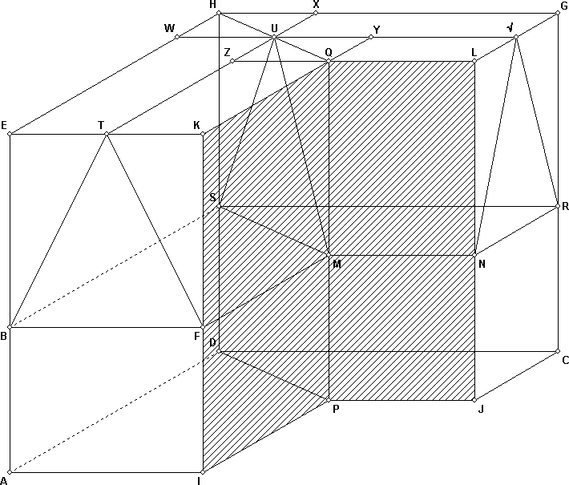

  - 4: Bereken de inhoud van de woning in m³ nauwkeurig.

- 5: Er is nog een manier om de inhoud van het huis te berekenen. Ga wederom naar de
directory P:\wiskunde\Geocadabra\lesbrieven\ en haal hiervoor het bestand
opgave3v2s.opn op. Speel vervolgens de animatie af. Wat valt je op?
Maak wederom een plannetje van aanpak om de inhoud van de woning te
bepalen. En bereken tot slot de inhoud.
Controleer jouw berekening met Geocadabra. Als je het icoontje in bovenste werkbalk aanklikt, wordt vervolgens de lengte bij elk lijnstuk geplaatst.

(*): Bij het weghalen van stukken uit de piramide worden de niet-zichtbare lijnen opeens doorgetrokken. Dat is niet correct. Je kunt Geocadabra zo instellen dat dit wel kan, maar daar gaan we hier niet op in.

